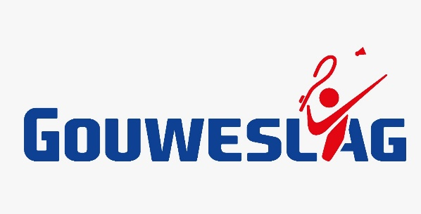

Beste heer/mevrouw,
Op de camping heeft iedereen het wel eens gedaan… een shuttle slaan. Maar heeft u badminton in de zaal al eens geprobeerd?
Dit is dé kans om kennis te maken met de badmintonsport. Daarom organiseren wij het Gouweslag Bedrijventoernooi 2022. Dit bedrijventoernooi staat in het teken van spelvreugde, samenwerken onderling van Goudse bedrijven en natuurlijk de promotie van de badmintonsport.
Graag willen wij u uitnodigen om deel te nemen aan dit unieke evenement. Het toernooi zal plaatsvinden in Sporthal de Zebra in de wijk Goverwelle op 13 mei 2022.
Ieder bedrijf kan zich met één of meerdere teams inschrijven. Ieder team bestaat uit minimaal 4 en maximaal 6 teamleden. Ieder team speelt per teamwedstrijd 3 dubbelpartijen. Vergeet niet een leuke teamnaam te verzinnen.
Het programma voor het toernooi start rond 19.00 uur met een gemeenschappelijke warming-up, waarna de wedstrijden zullen starten. Het toernooi eindigt rond 23.00 uur met de prijsuitreiking in de kantine. Daar is ook de mogelijkheid om onder het genot van een hapje en een drankje na te praten.
De inschrijvingskosten per team bedragen € 80,--. We zouden het op prijs stellen wanneer wij uw inschrijving voor 1 april 2022 op onderstaand e-mailadres mogen ontvangen en de inschrijvingskosten zijn voldaan op rekening NL13 INGB 0008 9320 31, t.a.v. Badmintonvereniging Gouweslag. De inschrijving sluit op 1 april 2022 of zoveel eerder als het maximum van 30 deelnemende teams bereikt is. Na inschrijving ontvangt u per mail een bevestiging van uw deelname.
Wij verzoeken u bij de inschrijving de naam van de deelnemers op te geven en een originele teamnaam erbij te vermelden. Belangrijk is om de juiste speelsterkte van de deelnemers te vermelden, zodat wij een goede indeling kunnen maken.
Ik hoop u op 13 mei aanstaande te ontmoeten voor een sportief samenzijn!
Met vriendelijke groet,

Namens het bestuur van Gouweslag

Inge de Visser
06-81723419
e-mail: bedrijventoernooi@gouweslag.nl

 | Inschrijfformulier Bedrijventoernooi Gouweslag 13 mei 2022.
 | 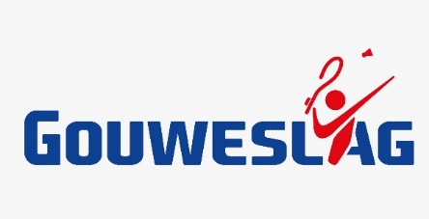
 | Naam bedrijf
 | Naam team |  |  |  |  |  | Speelsterkte
 | Teamleden | 1. |  |  | m/v |  | 1 Ο 2 Ο 3 Ο 4 Ο 5 Ο
 |  | 2. |  |  | m/v |  | 1 Ο 2 Ο 3 Ο 4 Ο 5 Ο
 |  | 3. |  |  | m/v |  | 1 Ο 2 Ο 3 Ο 4 Ο 5 Ο
 |  | 4. |  |  | m/v |  | 1 Ο 2 Ο 3 Ο 4 Ο 5 Ο
 |  | 5. |  |  | m/v |  | 1 Ο 2 Ο 3 Ο 4 Ο 5 Ο
 |  | 6. |  |  | m/v |  | 1 Ο 2 Ο 3 Ο 4 Ο 5 Ο
 | Telefoonnummer
 | E-mailadres |  |  |  | Speelsterkte 1 nog nooit gebadmintond  2 camping of tennis/squash speler  3 vroeger lid geweest van een vereniging  4 actieve recreatie speler  5 actieve competite speler
 | Inschrijvingskosten voldaan
 | Handtekening

Opsturen naar :

Mel Steudel
tel: 06-39795066
e-mail: bedrijventoernooi@gouweslag.nl

